Министерство науки и высшего образования Российской Федерации

Федеральное государственное бюджетное образовательное учреждение   
высшего образования

**Иркутский национальный исследовательский**

**технический университет**

|  |
| --- |
| Институт информационных технологий и анализа данных |
| наименование института |

Допускаю к защите

|  |  |
| --- | --- |
| Руководитель |  |
|  | подпись |
|  | З. А. Бахвалова |
|  | И.О. Фамилия |

|  |
| --- |
|  |
| Разработка прикладного программного обеспечения |
| наименование темы |

ПОЯСНИТЕЛЬНАЯ ЗАПИСКА

к курсовой работе по дисциплине

|  |
| --- |
| Технология разработки программных комплексов |

|  |
| --- |
| 1.022.00.00 ПЗ |
| обозначение документа |

|  |  |  |  |  |  |  |
| --- | --- | --- | --- | --- | --- | --- |
| Выполнил студент |  | ИСТб-20-1 |  |  |  | Е.В. Соболевский |
|  |  | шифр группы |  | подпись |  | И.О. Фамилия |
| Нормоконтроль |  |  |  |  |  | З. А. Бахвалова |
|  |  |  |  | подпись |  | И.О. Фамилия |
| Курсовая работа защищена с оценкой | | | |  | | |

Иркутск 2023 г.

Министерство науки и высшего образования Российской Федерации

Федеральное государственное бюджетное образовательное учреждение

высшего образования

**ИРКУТСКИЙ НАЦИОНАЛЬНЫЙ ИССЛЕДОВАТЕЛЬСКИЙ**

**ТЕХНИЧЕСКИЙ УНИВЕРСИТЕТ**

ЗАДАНИЕ

на курсовую работу

|  |  |  |  |  |  |  |  |  |  |  |  |  |  |  |  |  |  |  |
| --- | --- | --- | --- | --- | --- | --- | --- | --- | --- | --- | --- | --- | --- | --- | --- | --- | --- | --- |
| По курсу | Технология разработки программных комплексов | | | | | | | | | | | | | | | | | |
| Студенту | Соболевскому Е.В. | | | | | | | | | | | | | | | | | |
|  | (фамилия, инициалы) | | | | | | | | | | | | | | | | | |
| Тема работы | | Разработка модуля отчетности для ответственного по направлению для проекта «Рейтинг студентов» | | | | | | | | | | | | | | | | |
| Исходные данные | | | Вариант 22 | | | | | | | | | | | | | | | |
| Рекомендуемая литература: | | | | | | | |  | | | | | | | | | | |
| 1. Иванова Г.С. Технология программирования: Учебник. — М: Кнорус, 2010. 2. Лэнгсам Й., Огенстайн М., Тененбаум А. Структуры данных для персональных ЭВМ. — М: Мир, 1989-568с. 3. Диго С.М., Клешко Г.Н., Мишенин А.И., Петров Е.А. Сборник задач по курсу "Информационные системы и структуры данных". — М: Статистика,1981. — 144с. | | | | | | | | | | | | | | | | | | |
| Графическая часть на | | | | _________________ листах. | | | | | | | | | | | | | | |
| Дата выдачи задания | | | | « | 15 | » | февраля | | | | | 2023 г. | | | | |
|  | | | | | | | | | | | | | | | | | | |
| Задание получил | | | | | | | | |  | | | | |  | | Е.В. Соболевский | | |
|  | | | | | | | | | подпись | | | | |  | | И.О. Фамилия | | |
|  | | | | | | | | | |  |  | |  | |  | | |  |
| Дата представления работы руководителю | | | | | | | | | | « | 20 | | » | | мая | | | 2023 г. |
|  | | | | | | | | | | | | | | | | | | |
| Руководитель курсовой работы | | | | | | | | |  | | | | |  | | З.А. Бахвалова | | |
|  | | | | | | | | | подпись | | | | |  | | И.О. Фамилия | | |

Оглавление

Введение 5

1. Формирование требований 6

1.1. Описание предметной области 6

1.2. Описание проблемы 6

1.3. Цель 6

1.4. Постановка задачи 6

1.5. Словари 6

1.6. Функциональность ПО 9

1. Анализ функциональных требований 10

2.1. Модель предметной области (IDEF0) 10

2.2. Варианты использования UML 15

2.3. DFD - диаграмма потоков данных 16

2.4. Концептуальная модель хранилища данных 18

2.5. Логическая модель БД 18

2.6. Физическая модель БД 19

2.7. Варианты использования 19

2.8. Описание интерфейса 24

3. Проектирование программного продукта 26

3.1. Используемый инструментарий 26

3.2. Фреймворки и библиотеки 26

3.3. Описание архитектуры разрабатываемого ПО 27

4. Пользовательский интерфейс 29

5. Программная реализация 31

5.1. Таблица спецификаций класса SearchTeamDto 31

5.2. Таблица спецификаций класса TeamsController 31

Заключение 33

# **Введение**

В данной работе необходимо разработать модуль страницы коллектива для проекта «Рейтинг студентов».

Рейтинговая стипендия или ПГАС (Повышенная государственная академическая стипендия) – повышенная стипендия, которую может получить студент за какие-либо достижения в различных направлениях деятельности в университете.

Одним из основных способов получения рейтинговой стипендии является участие в жизни каких-либо коллективов.

Для того, чтобы получить информацию о коллективах, изучить их подробнее и создается данный модуль.

На странице будет собрана основная информация о коллективе и будет возможность изучить его деятельность с целью вступления.

# **Формирование** **требований**

## **Описание предметной области**

Компания заказчик занимается распределением рейтинга для начисления рейтинговой стипендии. Программный продукт представляет из себя сайт с большим количеством модулей для вычисления вовлеченности в деятельность коллективов и начисления рейтинговой стипендии за заслуги, полученные в коллективе. А также предоставляет информацию о всех коллективах и возможностью вступить в один из них на странице, изучив информацию о нем.

## **Описание проблемы**

На сегодняшний день, не существует удобного и структурированного способа получения всей информации о коллективе. Создание данного программного продукта позволит в одном месте получить всю информацию о коллективах, расписании мероприятий и фото с прошедших мероприятий и выбрать для себя интересующий.

## 

## **Цель**

Основной целью данного продукта является учет вовлеченности студентов в деятельность коллективов.

## **Постановка задачи**

Программный продукт должен содержать базу всех коллективов с полной и структурированной информацией о них, такой как: краткая информация о деятельности коллектива, расписание мероприятий, фото, данные о руководителе и описание прошедших мероприятий. На главной странице будет предоставлена основная информация о коллективе, такая как: контактные данные, ознакомительная информация и фотографии коллектива. Так же будет вкладка с расписанием, на которой можно будет узнать о датах проведения тренировок, репетиций и мероприятий и вкладка с новостями коллектива, где будет краткая информация о прошедших мероприятиях. Дать руководителю проекта возможность добавлять фотографии, редактировать новости и расписание.

## **Словари**

* + 1. **Словарь предметной области**

|  |  |  |
| --- | --- | --- |
| **№** | **Сущность** | **Описание** |
| 1 | Коллектив | Студенческое объединение, которое занимается какой-либо деятельностью и имеет определенную цель. Коллектив должен подать заявку на регистрацию и быть одобрен ИрНИТУ. Коллектив обязан иметь руководителя. |
| 2 | Мероприятие | Событие, для которого необходимы участники и которое является одним из способов получения баллов. Мероприятие характеризуется конкурсной основой и/или концертной деятельностью, которое, как правило, проходит много раз. Мероприятия проводятся только от лица ИрНИТУ. |
| 3 | Уровень мероприятия | Уровень субъекта, на базе которого проводится мероприятие. |
| 4 | Новости | Актуальная информация о прошедших мероприятиях и какие-то локальные события внутри коллектива. |
| 5 | Фотоотчет | Фотографии с прошедших мероприятий, организованных коллективом или в которых было принято участие. |
| 6 | Требования | Краткий список требований для вступления в коллектив, таких как: наличие КМС, танцевальные или вокальные данные. |
| 7 | Местонахождение | Информация о нахождении коллектива, как правило аудитория, где базируется коллектив. |
| 8 | Расписание | Даты и места проведения мероприятий в которых принимает участие коллектив или организует. |
| 9 | Название | Наименование проекта |
| 10 | Редактирование | Изменение или обновление информации о коллективе. |

* + 1. **Словарь по Абботу**

|  |  |  |  |
| --- | --- | --- | --- |
| **№** | **Сущность** | **Глагол** | **Пояснение глагола** |
| 1 | Коллектив | Выбирать, показывать, искать |  |
| 2 | Мероприятие | Показывать |  |
| 3 | Уровень мероприятия | Показывать |  |
| 4 | Новости | Показывать, редактировать |  |
| 5 | Фотоотчет | Показывать, редактировать |  |
| 6 | Требования | Показывать, распределять |  |
| 7 | Местонахождение | Показывать |  |
| 8 | Расписание | Показывать, редактировать |  |
| 9 | Название | Показывать |  |
| 10 | Редактирование |  |  |

* + 1. **Объектно-ориентированный словарь**

|  |  |  |  |
| --- | --- | --- | --- |
| **№** | **Сущность** | **Данные** | **Методы** |
| 1 | Коллектив | Название, деятельность коллектива, проводимые мероприятия, руководитель коллектива, новости, фото, требования, местонахождение, расписание. | Выбирать, смотреть, искать |
| 2 | Мероприятие | События проводимые коллективом или в которых коллектив принимает участие | Посещать, Показывать |
| 3 | Уровень мероприятия | Уровень субъекта, на базе которого проводится мероприятие.  Они бывают:   1. Вузовский; 2. Городской; 3. Областной; 4. Межрегиональный; 5. Всероссийский; 6. Международный. |  |
| 4 | Новости | Информация о мероприятиях и локальных событиях. | Показывать, редактировать |
| 5 | Фотоотчет | Фотографии с прошедших мероприятий | Показывать, редактировать |
| 6 | Требования | Требования для вступления в коллектив | Показывать, распределять |
| 7 | Местонахождение | Местонахождение коллектива в ИрНИТУ | Показывать |
| 8 | Расписание | Расписание мероприятий коллектива | Показывать, редактировать |
| 9 | Название | Название коллектива | Показывать |
| 10 | Редактирование |  |  |

## **Функциональность ПО**

* + 1. **Просмотр информации о коллективе**

На странице должна содержаться информация: какие мероприятия проводит коллектив, контактные данные коллектива и местонахождение, и актуальные новости. Так же фотографии с мероприятий для дополнительной визуальной информации. На странице будет находится несколько вкладок, отвечающих за предоставление той или иной информации.  
Главная страница предоставляет основную информацию о коллективе и фотографии с коллектива, на ней же и расположена кнопка с возможностью подать заявку. Так же вкладка с расписанием, на которой отображаются все мероприятия, проводимые коллективом, и вкладка с новостями, на которой можно получить все основные новости о событиях, в которых принимал участие коллектив.

* + 1. **Загрузка фотографий в альбом.**

При загрузке фотографий ей автоматически присваивается идентификационный номер на основе даты добавления, после этого новые фотографии помещаются в альбом.

* + 1. **Предоставление фотографий на странице.**

На странице находятся фотографии, фотографии подгружаются на страницу из сформированных альбомов. Фотографии отображаются в отдельном блоке «карусель», где их можно просмотреть.

* + 1. **Формирование архивов с фотографиями.**

При добавлении новых фотографий в систему, каждой из них автоматически присваивается уникальный номер на основе даты добавления. При обновлении информации о фотографии, предыдущие версии сохраняются в архиве. Таким образом, возможно формирование архивов с фотографиями

* + 1. **Формирование новостей.**

Блок с новостями формирует и редактирует руководитель. В новостном блоке есть возможность добавить новости в блок, а предыдущие новости уходят в архив.

* + 1. **Показать новости.**

**Необходимо создать отдельную страницу, где будут публиковаться** новости. На этой странице будет список последних трёх новостей, созданных руководителем. Для каждой новости будет краткое описание события и прикреплённая фотография. Фотографии так же подгружаются из альбомов. При добавлении новой новости, она отображается на странице, заменяя.

# **Анализ функциональных требований**



## **Модель предметной области (IDEF0)**

Данная модель IDEF0 описывает процесс «Предоставление информации о коллективе».

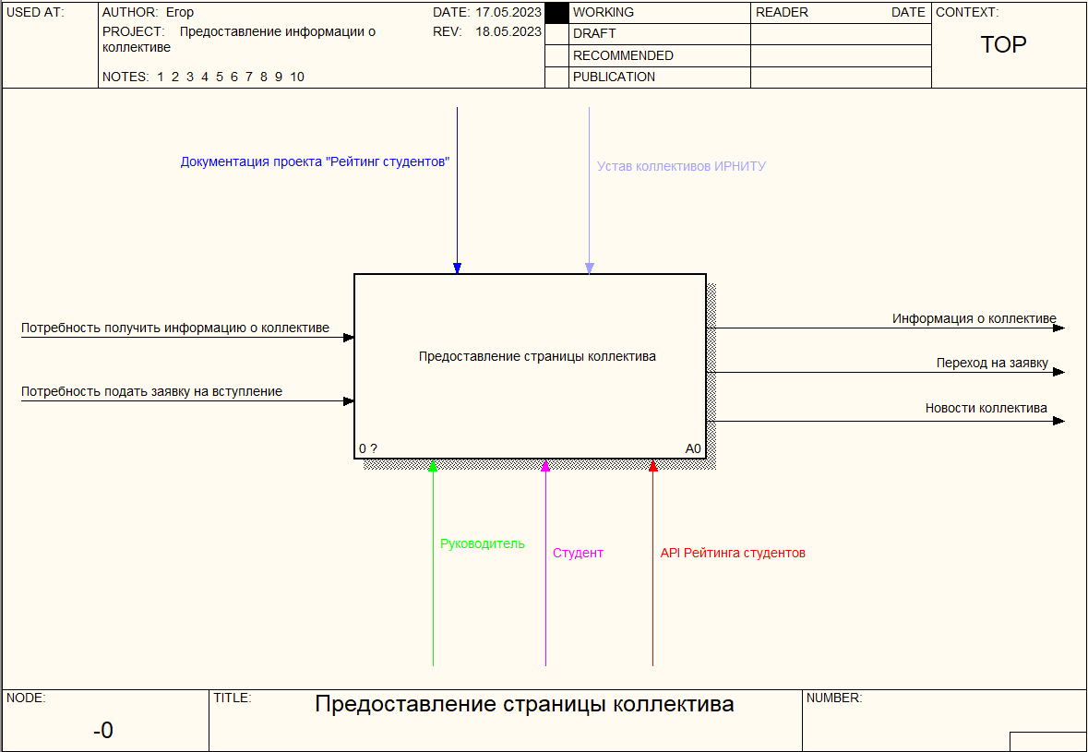

Рисунок 1 – Модель IDEF0. Уровень А-0

На вход данный процесс поступает потребность получить информацию о коллективе и потребность подать заявку на вступление. Ресурсами являются студент, руководитель и API рейтинга студентов. API позволяет работать с базой данных проекта.

Состоит из трёх подпроцессов: А1 «Предоставить главную страницу», А2 «Предоставить страницу с новостями», А3 «добавить фотографии». Данная детализация изображена на рисунке 2.

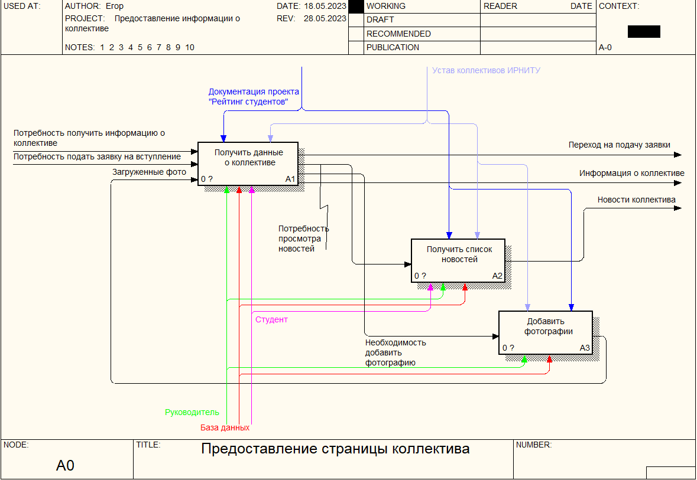

Рисунок 2 – Модель IDEF0. Уровень А0

Процесс А1 «Предоставить главную страницу» имеет детализацию, представленную на рисунке 3.

Этот процесс обусловлен потребностью предоставить главную страницу коллектива с основной информацией.

Процесс А2 «Предоставить страницу с новостями» имеет детализацию, представленную на рисунке 4.

Процесс А3 «Добавить фотографии» имеет детализацию, представленную на рисунке 5.

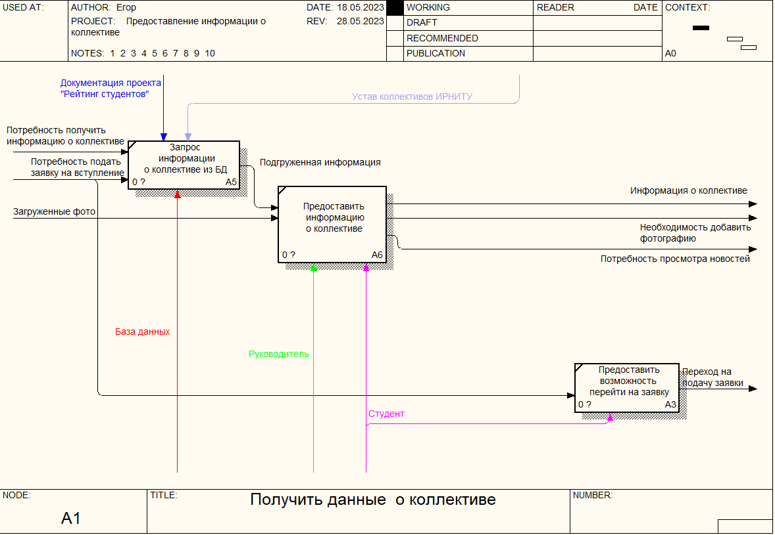

Рисунок 3 – Модель IDEF0. Уровень А1

На главной странице представлена основная информация о коллективе, которая подгружается из с помощь Api. Так же предоставляется возможность перейти на форму с оформлением заявки на вступление в коллектив и возможность перейти на странницу новостей.

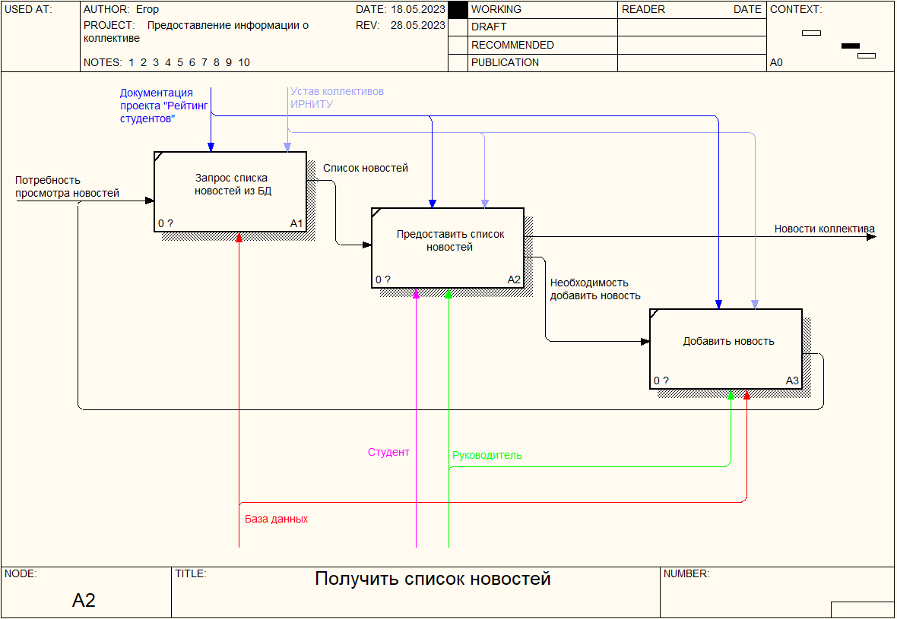

Рисунок 4 – Модель IDEF0. Уровень А2.

Процесс обусловлен потребностью просмотре и редактировании страницы с новостями.

Список новостей подгружается из API и потом отображается на главной странице. При необходимости руководитель может добавить новость и страница обновится с новой новостью в списке.

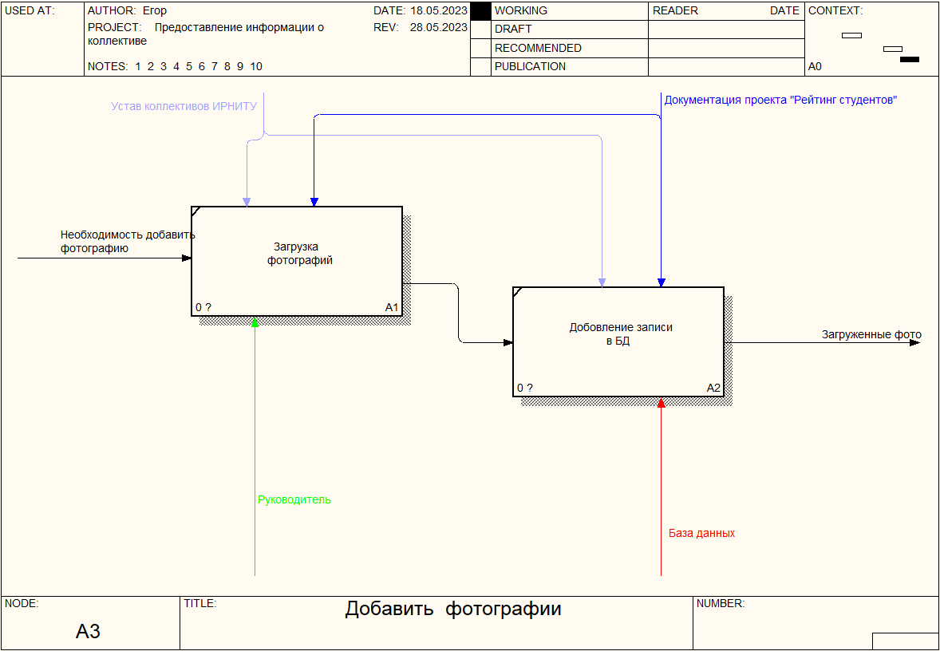

Рисунок 5 – Модель IDEF0. Уровень А3

Процесс обусловлен потребностью в загрузке фотографий в карусель.

Руководитель может добавить фотографию на главной странице и загрузить ее в карусель, так же фотография добавиться в базу.

## **Варианты использования UML**

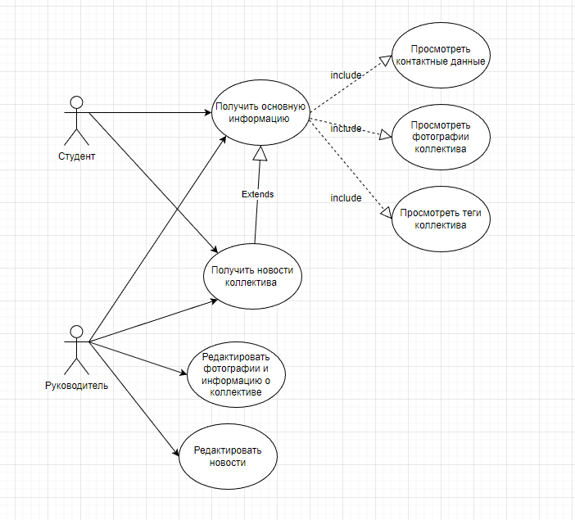

Рисунок 6 – Модель use-case

Пользователи могут выполнять функции, которые отображены на рисунке 6.

Пользователем может являться, как студент, так и руководитель. Все те лица, кто сейчас посещает страницу коллектива.

Вариант использования «Получить основную информацию» включает в себя варианты использования «Посмотреть теги коллектива» и «Просмотреть контактные данные», «Просмотреть фотографии коллектива».

Руководитель так же может редактировать фотографии, информацию и новости.

## **DFD - диаграмма потоков данных**

На диаграмме была выделена сущность «студент». Процесс описывает потребности студента в получении информации о коллективе на странице коллектива. Процесс «Предоставление страницы коллектива» предоставляет студенту информацию о коллективе, новости коллектива и возможность перейти на заявку на вступление.

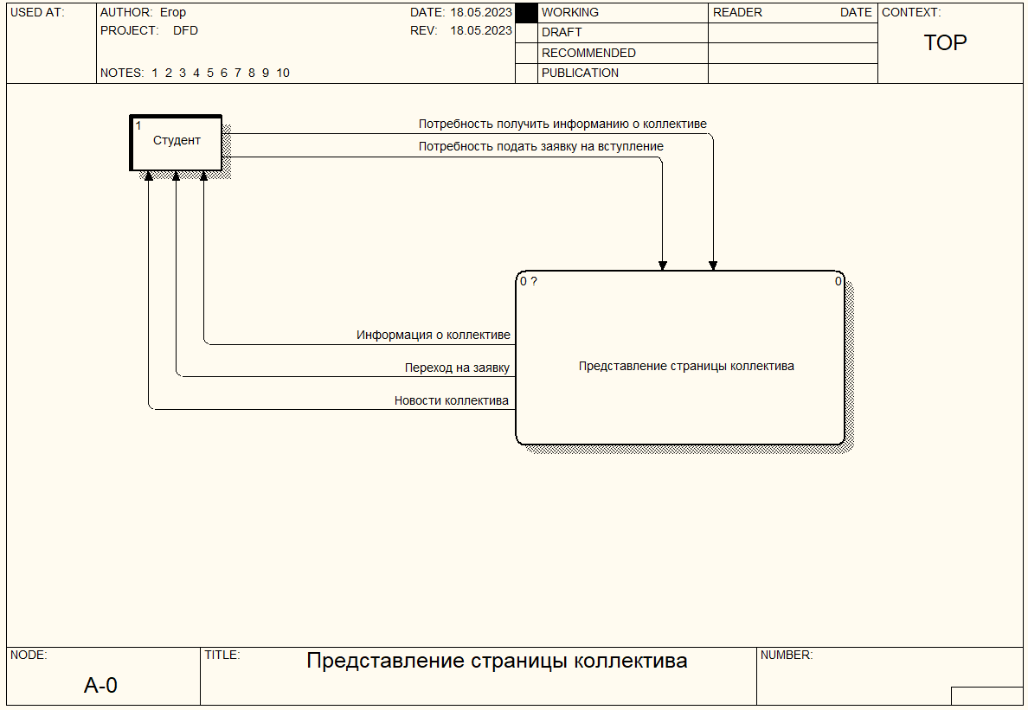

Рисунок 7 – диаграмма поток данных

На рисунке 7 представлена детализация уровня A0, где выявлены 3 основных процесса.

1. «Предоставить главную страницу»

* Информация о коллективе – сущность хранилища данных «Коллективы»

1. «Добавить фотографии»

* Новое фото – сущность хранилища данных «Коллективы»

1. «Предоставить страницу с новостями»

* Список новостей – сущность хранилища данных «Новости»
* Новая новость - сущность хранилища данных «Новости»

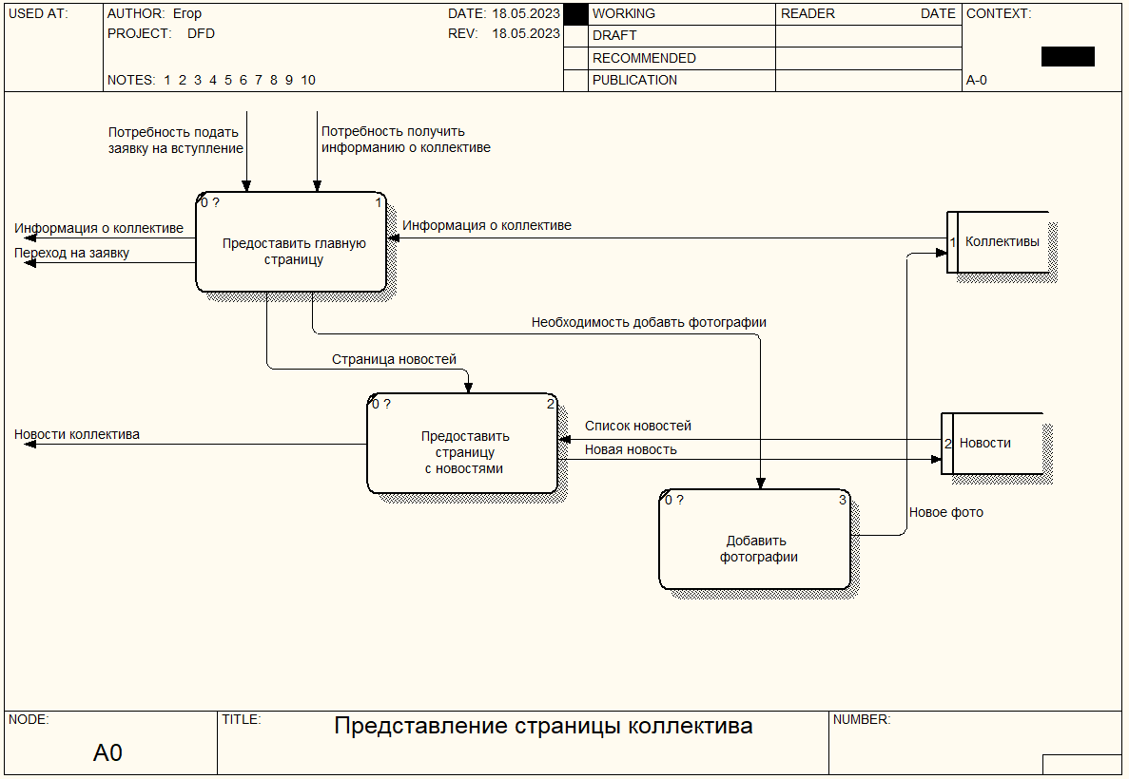

Рисунок 8 – диаграмма поток данных

## **Концептуальная модель хранилища данных**

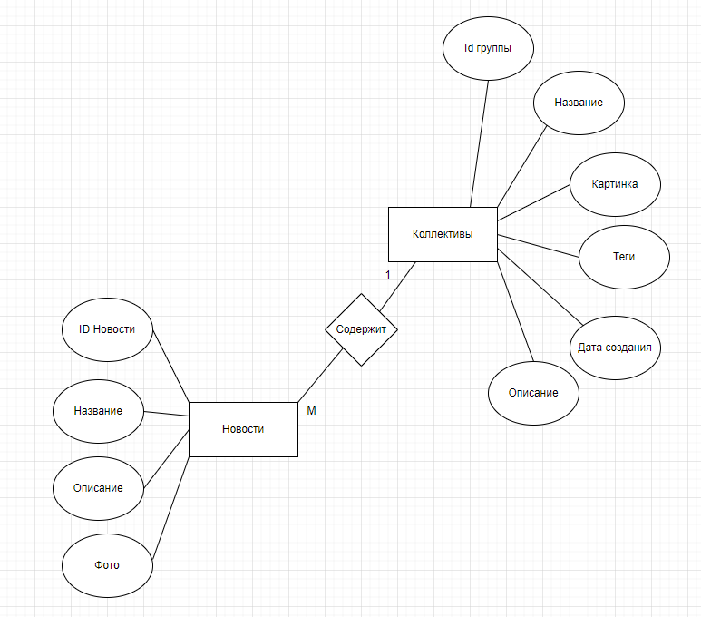

Рисунок 9 – концептуальная модель хранилища данных

## **Логическая модель БД**

На рисунке предоставлена логическая модель базы данных.

Так как данный модуль полностью посвящен странице коллектива, то самой главной сущностью является «коллектив».

Коллектив имеет: название, дата создания, картинки (например, иконка коллектива), теги (ключевые слова, по которым можно найти определенный коллектив в общем списке коллективов), описание коллектива, id родительского класса – направления не вынесены в отдельную таблицу, т.к. их всего 5 и меняться они не будут, поэтому, чтобы определить к какому направлению относится коллектив, существует эта метка, краткое название коллектива, также коллектива может быть архивирован. 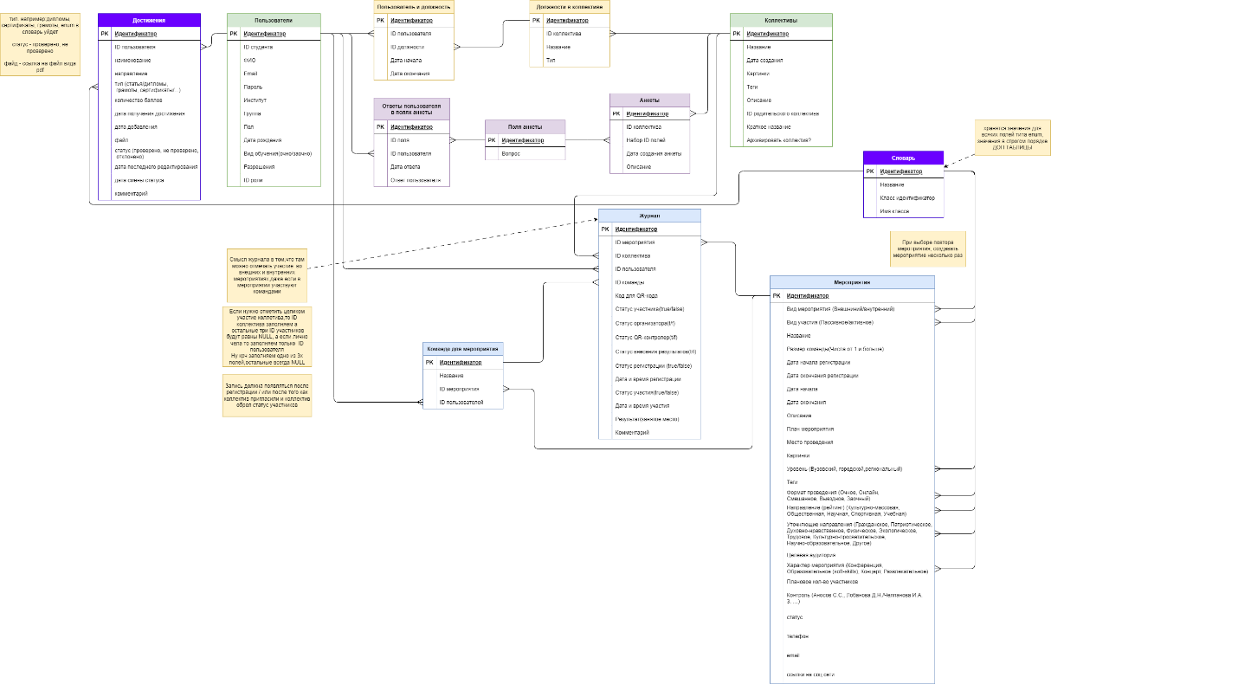

Рисунок 10 – Логическая модель БД

## **Физическая модель БД**

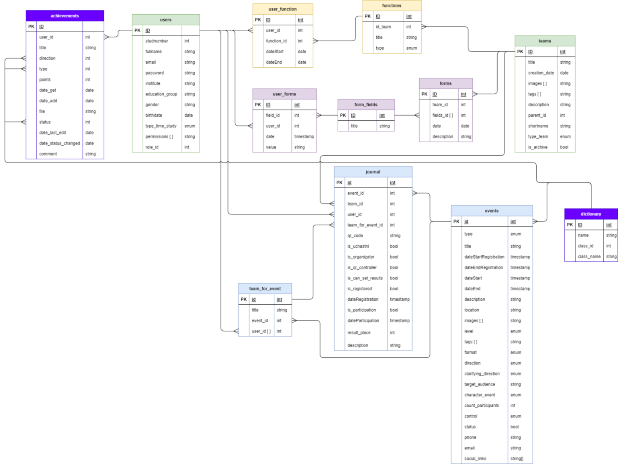

Рисунок 11 – Физическая модель БД

## **Варианты использования**

* + 1. Вариант использования: «Получить основную информацию о коллективе»

**Цель:** получить информацию о коллективе.

**Активные субъекты:** Пользователи.

**Краткое описание:** Активный субъект может получить основную информацию о коллективе.

**Предусловие:** нет.

**Постусловия:** возможность перейти на заявку и возможность перейти на новости.

**Основной поток событий:**

1. Система предоставляет информацию о коллективе.
2. Активный субъект просматривает информацию о коллективе.
3. Система завершает работу варианта использования.

**Альтернативные потоки событий:** нет.

**Сценарий обработки ошибок:** нет.

**Специальные требования:** нет.

**Дополнительные замечания:** нет.



Рисунок 12 – Диаграмма последовательностей варианта использований «Получить основную информацию о коллективе»

* + 1. Вариант использования: «Редактировать фотографии и информацию о коллективе»

**Цель:** редактировать информацию о коллективе.

**Активные субъекты:** Пользователи.

**Краткое описание:** Активный субъект может редактировать основную информацию о коллективе и фотографии.

**Предусловие:** должен быть выполнен вариант использования «Получить основную информацию о коллективе»

**Постусловия:** должен быть выполнен вариант использования «Получить основную информацию о коллективе»

**Основной поток событий:**

1. Система публикует форму с информацией о коллективе
2. Активный субъект редактирует форму.
3. Активный субъект нажимает на кнопку для редактирования информации.
4. Система формирует обновленные данные.
5. Система завершает работу варианта использования.

**Альтернативные потоки событий:**

1. если активный субъект на шаге 2 передумал редактировать заявку, то система возвращается к варианту использования «Получить основную информацию о коллективе».

**Сценарий обработки ошибок:** нет.

**Специальные требования:** Пользователь должен быть руководителем.

**Дополнительные замечания:** нет.



Рисунок 13 – Диаграмма последовательностей варианта использований «Редактировать фотографии и информацию о коллективе»

* + 1. Вариант использования «Получить новости коллектива»

**Цель:** получить новости коллектива.

**Активные субъекты:** Пользователи.

**Краткое описание:** Активный субъект может получить новости коллектива.

**Предусловие:** должен быть выполнен вариант использования «Получить основную информацию о коллективе»

**Постусловия:** нет.

**Основной поток событий:**

1. Система предоставляет новости коллектива.
2. Активный субъект просматривает новости коллектива.
3. Система завершает работу варианта использования.

**Альтернативные потоки событий:** нет.

**Сценарий обработки ошибок:** нет.

**Специальные требования:** нет.

**Дополнительные замечания:** нет.



Рисунок 14 – Диаграмма последовательностей варианта использований «Получить новости коллектива»

* + 1. Вариант использования «Редактировать новости»

**Цель:** редактировать новости коллектива.

**Активные субъекты:** Пользователи.

**Краткое описание:** Активный субъект может редактировать новостной блок коллектива.

**Предусловие:** должен быть выполнен вариант использования «Получить новости коллектива»

**Постусловия:** должен быть выполнен вариант использования «Получить новости коллектива»

**Основной поток событий:**

1. Система публикует форму с новостями коллектива.
2. Активный субъект редактирует форму.
3. Активный субъект нажимает на кнопку для редактирования новостей.
4. Система формирует обновленные данные.
5. Система завершает работу варианта использования.

**Альтернативные потоки событий:**

1. если активный субъект на шаге 2 передумал редактировать заявку, то система возвращается к варианту использования «Получить новости коллектива».

**Сценарий обработки ошибок:** нет.

**Специальные требования:** Пользователь должен быть руководителем.

**Дополнительные замечания:** нет.



Рисунок 15 – Диаграмма последовательностей варианта использований «Редактировать новости»

## **Описание интерфейса**

|  |  |  |  |  |
| --- | --- | --- | --- | --- |
| **Страница** | **Функция** | **Элемент интерфейса** | **Описание элемента** | **Ссылка на другую страницу** |
| Навигационная панель | Переход по вкладкам страницы коллектива | Вкладка «главная» |  |  |
| Вкладка «новости» |
|  | Переход к заявке на вступление | Кнопка «Подать заявку» | Кнопка в шапке страницы, позволяющая перейти на заявку на вступление в коллектив. | Заявка на вступление. |
| Вкладка «главная» | Предоставить основную информацию | «Карусель» фотографий | Блок, где отображаются и прокручиваются все фотографии коллектива |  |
| Кнопка  «Добавить фотографию» |  |
| Теги коллектива |  |
|  |  | Текстовое поле с основной информацией о коллективе |  |  |
| Вкладка «Новости» | Предоставить новости коллектива | Карточка новости | Блок, в котором отображается информация о новостях с названием, фотографией и информацией по новости. |  |



Рисунок 17 – Диаграмма интерфейсных классов

# **Проектирование программного продукта**

## **Используемый инструментарий**

Среда разработки Visual Code

Языки программирования: typescript

Разработка макетов интерфейса: Figma

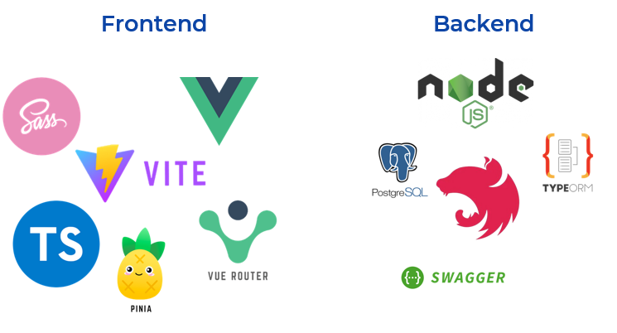

Рисунок 18 – Стек технологий

Node (Node.js) – кроссплатформенная среда исполнения с открытым исходным кодом, которая позволяет разработчикам создавать всевозможные серверные инструменты и приложения используя язык JavaScript.

PostgreSQL — это реляционная база данных с открытым кодом, которая поддерживается в течение 30 лет разработки и является одной из наиболее известных среди всех существующих реляционных баз данных.

## **Фреймворки и библиотеки**

**Бэкенд:**

Nest js – Прогрессивная платформа Node.js для создания эффективных, надежных и масштабируемых серверных приложений.

TypeORM – это простой в использовании ORM для создания новых приложений, подключающихся к базам данных. Функциональность TypeORM – это специфичные для СУБД концепции.

Swagger – это язык описания интерфейса для описания RESTful API, выраженных с помощью JSON.

**Фронтенд:**

Vue – это интерфейсная платформа с открытым кодом для создания пользовательских интерфейсов и одностраничных веб-приложений на JavaScript.

Sass (или Syntactically Awesome Stylesheets) – это скриптовый метаязык (т.е. язык, описывающий другой язык), разработанный для упрощения файлов CSS. Этот модуль входит в Haml (HTML abstraction markup language), который используется для упрощения HTML.

Vite – это инструмент для сборки frontend-проектов на VueJS, который значительно упрощает разработку.

Pinia – легковесная библиотека управления состояниями для Vue.js.

Vue-Router – это пакет JavaScript, который позволяет настроить маршрутизацию для одностраничных приложений (SPA).

TypeScript – это свободный язык программирования с открытым исходным кодом.Он является строгим синтаксическим супермножеством JavaScript и добавляет в язык необязательную статическую типизацию.Он предназначен для разработки больших приложений и транспонируется на JavaScript.

## **Описание архитектуры разрабатываемого ПО**

* + 1. **Модель развертывания**

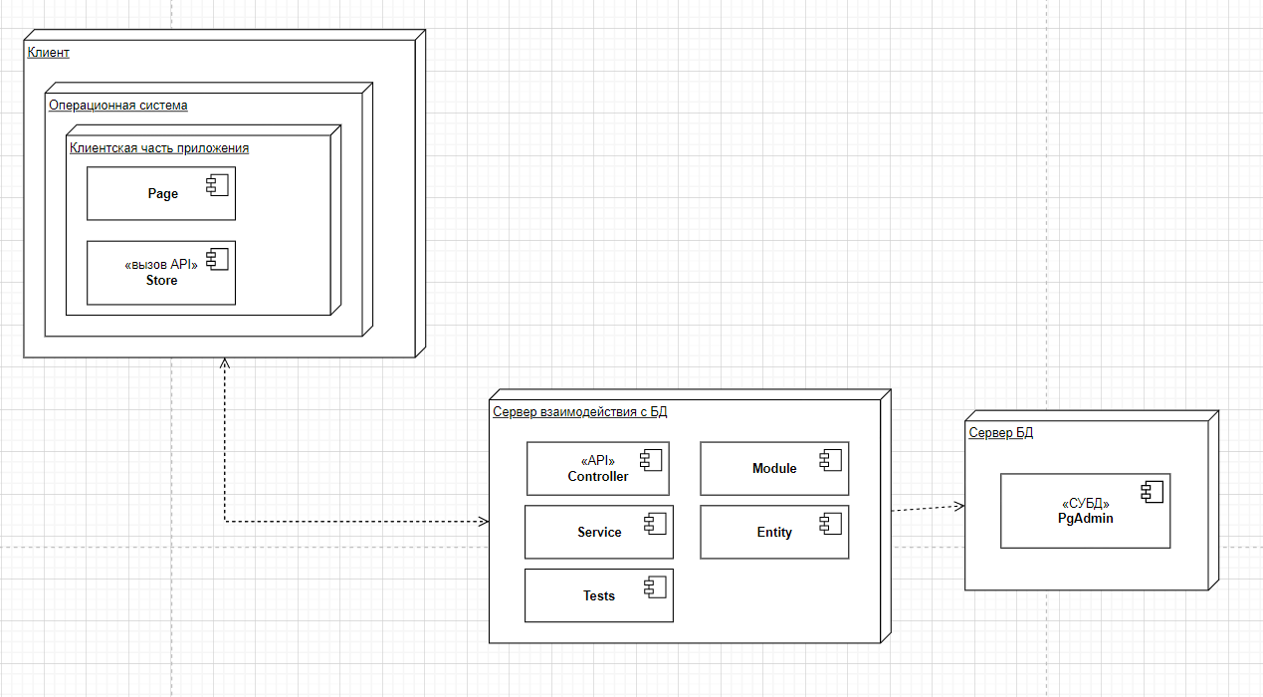

Рисунок 19 – Модель развертывания

В данной системе предполагается наличие серверной и клиентской части приложения. Серверная часть взаимодействует с БД PostgreSQL и включает в себя контроллер, сервис, модуль, сущности и тесты.

* + 1. **Фактическая организация модулей системы**

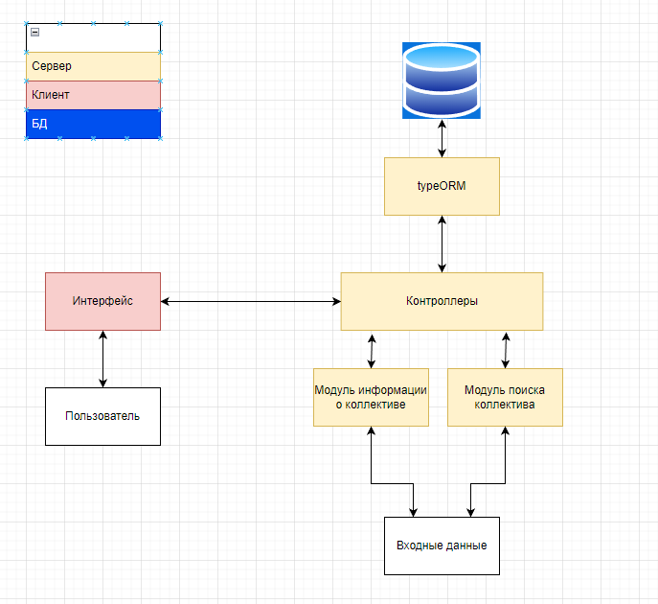

Рисунок 20 – Модули системы

Модули были созданы на основе функциональных требований к системе

* + 1. **Подробное описание архитектуры приложения**

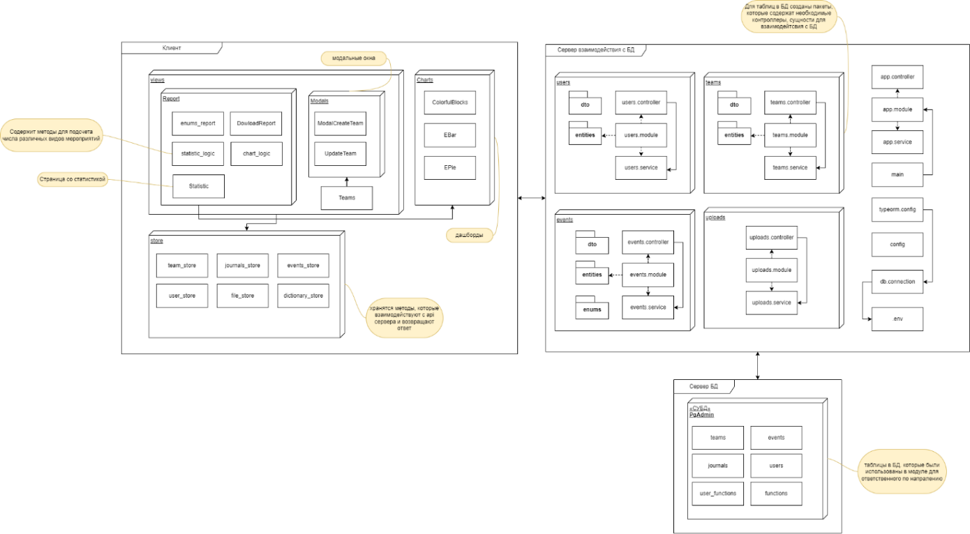

Рисунок 21 – Архитектура приложения

Взаимодействие показано в соответствии с диаграммой развертывания.

* + 1. **Диаграмма состояний**



Рисунок 22 – Диаграмма состояний

# **Пользовательский интерфейс**

С помощью инструмента Figma были разработаны макеты вкладок страницы коллектива.

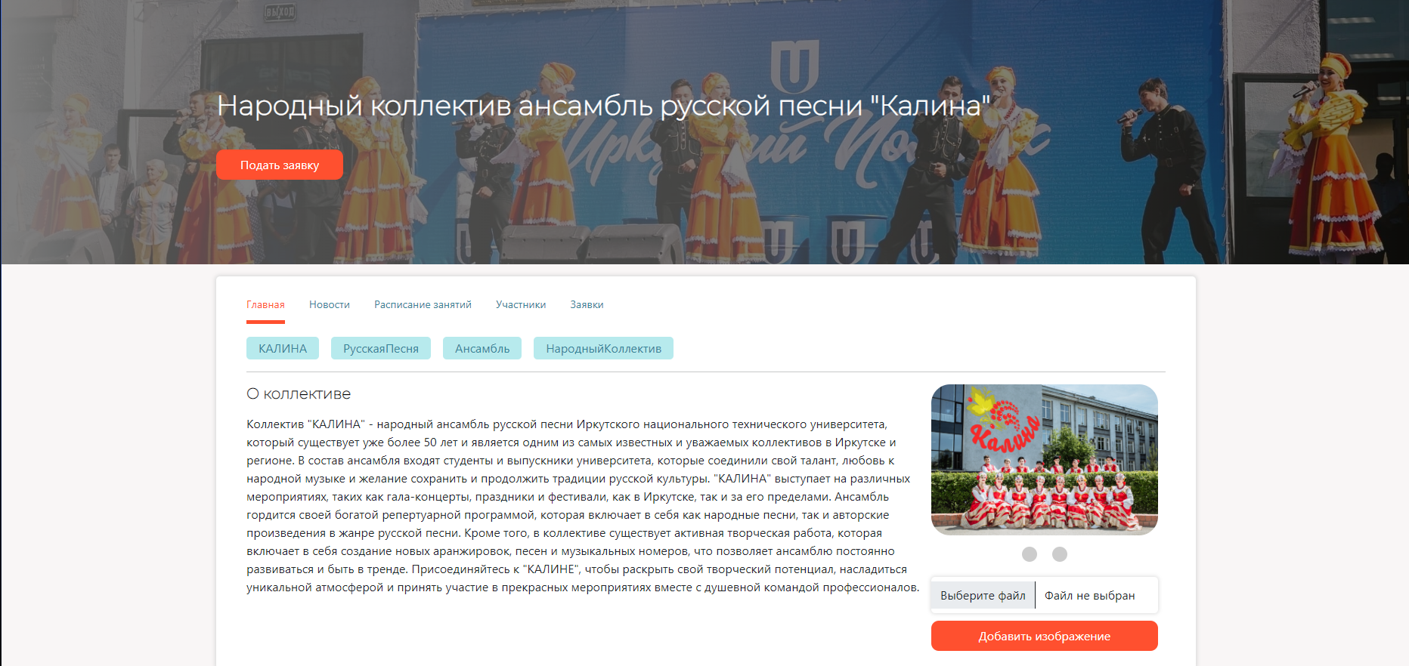

Рисунок 23 – Главная страница

На данной странице показана основная информация о коллективе и фотографии. У руководителя есть возможность добавить фотографии в карусель.

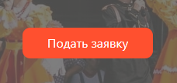

Рисунок 24 – Кнопка «Подать заявку»  
По нажатию на данную кнопку происходит перенаправление на заявку на

вступление в коллектив.

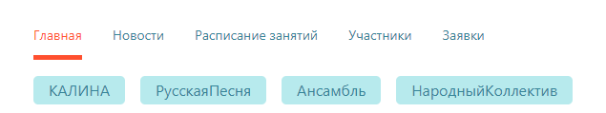

Рисунок 25 – Навигационная панель и теги коллектива

С помощью навигационной панели осуществляется переход по вкладкам на странице коллектива

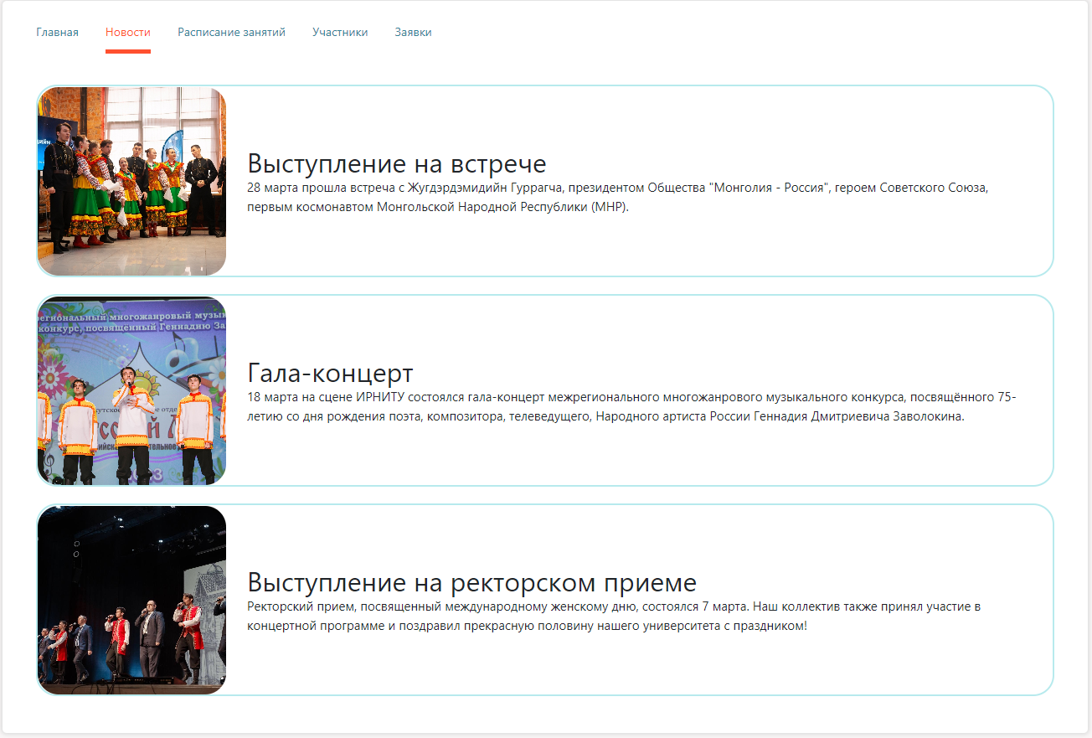

Рисунок 26 – Вкладка новостей коллектива

При нажатии на вкладку «Новости» будет открыта страница с новостями коллектива. На данной странице пользователь может ознакомиться с новостями коллектива.

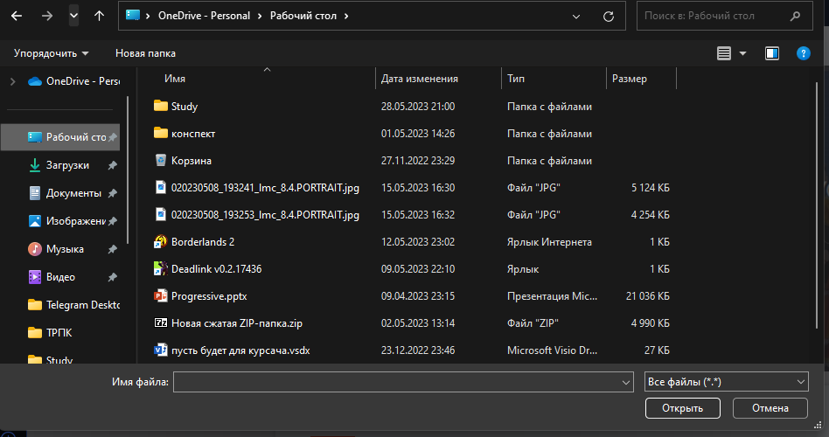

Рисунок 27 – Кнопка «Добавить изображение»

По нажатию на данную кнопку открывается проводник и с устройства можно добавить фотографию в карусель.

# **Программная реализация**

## **Таблица спецификаций класса SearchTeamDto**

Данный класс предназначен для получения нужного коллектива

Таблица 4.2– Переменные класса

|  |  |  |
| --- | --- | --- |
| **Имя** | **Назначение** | **Тип/Диапазон** |
| title | Название коллектива | String |
| description | Описание коллектива | String |
| tags | Теги | String |

## **Таблица спецификаций класса TeamsController**

Api для получения коллективов

Таблица 4.4 – Спецификация методов

|  |  |  |  |
| --- | --- | --- | --- |
| **Имя** | **Назначение** | **Тип** | **Параметры** |
| findAll | Получение списка коллективов с их руководителями | Team[] | @Query() params: SearchTeamDto |
| findAllTeamsOfDirection | Получение списка коллективов c учетом параметров (направление, вид) | [Team[], number] | @Query() params |
| changeArchiveTeam | Архивировать коллектив или наоборот | UpdateResult | @Param("id") id, @Body() data |
| update | Обновить коллектив (ответственный по направлению) | Team | @Param('id') id: number, @UploadedFiles() files, @Body() updateTeamDto: UpdateTeamDto |
| create | Создать новый коллектив (ответственный по направлению) | @UploadedFiles() files, @Body() createTeamDto: CreateTeamDto | @UploadedFiles() files, @Body() createTeamDto: CreateTeamDto |

# **Заключение**

В результате курсовой работы был разработан модуль для сайта «Рейтинг студентов ИРНИТУ». Была спроектирована страница коллективов с основной информацией и новостями коллектива.

Был проведен анализ предметной области, поставлена и описана задача создаваемой системы. Проведено проектирование программного продукта.

В процессе разработки данного модуля были получены навыки анализа предметной области, проектирования системы для данного программного продукта и умение правильно ставить цели для достижения поставленных задач системы.

Страница спроектирована с дальнейшей возможностью развития, добавления вкладок и расширением функционала для руководителя.